1. Descripcion de los conjuntos de datos

1.1 Contact-lenses

- Nombre y origen: Database for fitting contact lenses (Contact-lenses). Proviene del artículo original de J. Cendrowska de 1987 para la inducción de reglas modulares (algoritmo PRISM), se encuentra alojado en el UCI Machine Learning Repository.

Enlace: https://archive.ics.uci.edu/dataset/58/lenses

- Número de instancias: Cuenta con 24 instancias en total.
- Número de atributos: Se trata de 5 atributos divididos en 4 atributos predictivos (todos ellos categóricos/nominales) y un atributo de clase. No hay atributos numéricos ni hay valores perdidos.

Atributos:
- age (edad del paciente): Rango: {young, pre-presbyopic, presbyopic}
- spectacle-prescrip (prescripción de las gafas): Rango: {myope, hypermetrope}
- astigmatism (presencia de astigmatismo): Rango: {no, yes}
- tear-prod-rate (tasa de producción de lágrimas): Rango: {reduced, normal}
-Descripcion de la clase: El atributo objetivo es de tipo nominal e indica la recomendación sobre qué tipo de lentes de contacto debería usar un paciente, clasificando las instacias en:
- none (no se deben prescribir lentes): 15 instancias → 62.50 %
- soft (lentes de contacto blandas): 5 instancias → 20.83 %
- hard (lentes de contacto duras): 4 instancias → 16.67 %

1.2 Iris

- Nombre y descripcion: Iris Plants Database (Iris). Conjunto de datos famoso sobre la clasificacion de plantas de iris, utilizado para el reconocimiento de patrones. Introducido por el estadístico R.A. Fisher y alojado en el UCI Machine Learning Repository.

Enlace: https://archive.ics.uci.edu/dataset/53/iris
- Número de instancias: Cuenta con 150 instancias en total.
- Número de atributos: Hay 5 atributos divididos en 4 atributos predictivos (todos ellos siendo numéricos continuos reales, no hay ninguno nominal) y un atributo de clase. No contiene valores perdidos.

Atributos:
- sepallength (longitud del sépalo en cm): Rango numérico continuo [4.3, 7.9]
- sepalwidth (anchura del sépalo en cm): Rango numérico continuo [2.0, 4.4]
- petallength (longitud del pétalo en cm): Rango numérico continuo [1.0, 6.9]
- petalwidth (anchura del pétalo en cm): Rango numérico continuo [0.1, 2.5]
- Descripción de la clase: El atributo objetivo es de tipo nominal y clasifica las instancias en 3 posibles tipos de plantas de iris. Además, las clases se encuentran perfectamente balanceadas.

- Iris-setosa: 50 instancias → 33.33 %
- Iris-versicolor: 50 instancias → 33.33 %
- Iris-virginica: 50 instancias → 33.33 %

1.3 Soybean

- https://archive.ics.uci.edu/dataset/90/soybean+large
- 683 instancias.
- 36 atributos (35 + clase).
- 19 clases.
- Descrito detalladamente en la práctica 4: Metodología Experimental.

1.4 Vote

- https://archive.ics.uci.edu/dataset/105/congressional+voting+records
- 435 instancias.
- 17 atributos (16 + clase)
- 2 clases
- Descrito detalladamente en la práctica 4: Metodología Experimental.

1.5 Thoracic_surgery

- Nombre y descripcion: Thoracic Surgery Data. Dataset creado a partir de problemas encontrados sobre la esperanza de vida de pacientes tras una operación por cancer de pulmon en el Centro de Cirujia Toracica de Worclaw (Polonia) entre 2007 y 20011. Se encunetra alojado en el UCI Machine Learning Repository.

Enlace: https://archive.ics.uci.edu/dataset/277/thoracic+surgery+data

- Número de instancias: tiene 470 instancias en total.
- Número de atributos: Se trata de 17 atributos divididos en 16 atributos predictivos y un atributo de clase. De los 16 atributos, contamos con 3 atributos numéricos continuos y 13 atributos categóricos/nominales que además son booleanos.

Atributos predictivos:
- Numéricos continuos (3 atributos):
  - PRE4: FVC (Capacidad Vital Forzada).
  - PRE5: FEV1 (Volumen espirado en el primer segundo).
  - AGE: Edad del paciente en el momento de la cirugía.
- Categóricos / Nominales / Booleanos (13 atributos):
4. DGN: Diagnóstico específico (combinación de códigos ICD-10).
5.PRE6: Estado de rendimiento general (escala Zubrod).
6. PRE7: Dolor antes de la cirugía {T, F}.
7. PRE8: Hemoptisis (tos con sangre) antes de la cirugía {T, F}.
8. PRE9: Disnea (dificultad para respirar) antes de la cirugía {T, F}.
9. PRE10: Tos antes de la cirugía {T, F}.
10. PRE11: Debilidad antes de la cirugía {T, F}.
11. PRE14: Tamaño clínico del tumor original (TNM) {T, F}.
12. PRE17: Presencia de diabetes mellitus tipo 2 {T, F}.
13. PRE19: Infarto de miocardio en los últimos 6 meses {T, F}.
14. PRE25: Enfermedad arterial periférica {T, F}.
15. PRE30: Fumador {T, F}. 16. PRE32: Asma {T, F}.
-Descripcion de la clase: El atributo objetivo es binario y clasifica las instancias entre si fallecen el primer año después de la cirujía o no.
- False (Sobrevive un año tras la cirugía): 400 instancias → 85.11 %
- True (Fallece dentro del primer año tras la cirugía): 70 instancias → 14.89 %

2. EJERCICIO 1

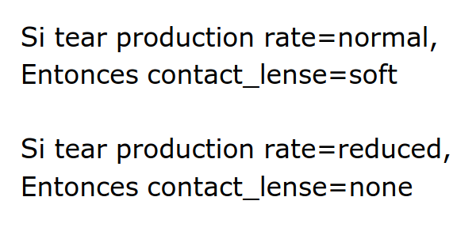
2.1 Comprobacion de que se obtienen las mismas reglas que en clase
OneR: tear-prod-rate:
reduced -> none
normal -> soft
(17/24 instances correct)

PRISM:
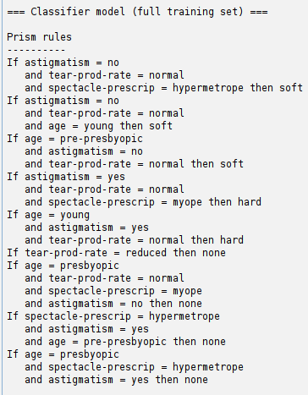
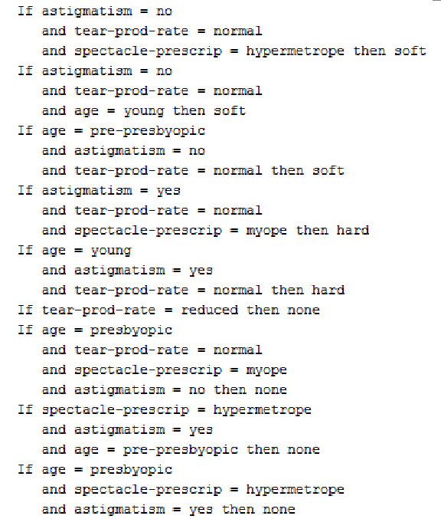

JRIP:
(tear-prod-rate = normal) and (astigmatism = yes) => contact-lenses=hard (6.0/2.0)
(tear-prod-rate = normal) => contact-lenses=soft (6.0/1.0)
=> contact-lenses=none (12.0/0.0)

Number of Rules : 3

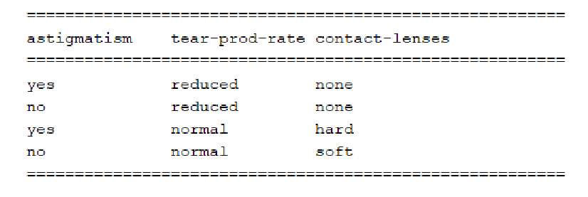
PART:
tear-prod-rate = reduced: none (12.0)

astigmatism = no: soft (6.0/1.0)

spectacle-prescrip = myope: hard (3.0)

: none (3.0/1.0)

Number of Rules : 4

2.2 Tabla tasa de error datos/algoritmo

Conjunto De datos | Algoritmo | Tasa de Error
Contact-lenses | J48 (Arbol) | 0.16667
 | OneR (Regla) | 0.29167
 | PRISM (Regla) | 0.29167
 | JRIP (Regla) | 0.25000
 | PART (Regla) | 0.16667

2.3 Discusion de resultados

Los métodos más complejos (J48 y PART), consiguen los mejores resultados con la menor tasa de error de todas. Además, observando los resultados se aprecia que las reglas que utiliza PART corresponden exactamente con la lógica de ramificación del árbol de J48, de ahí que su rendimiento sea idéntico.
Por otro lado, OneR y PRISM obtienen los peores resultados. OneR al utilizar reglas basadas en un único atributo deja una de las clases (hard) sin utilizar, demostrando que no tiene capacidad para modelar el problema completo. Por su parte PRISM, no solo tiene la tasa de error alta si no que además es el único que deja un 16,67% de las instancias sin clasificar, esto debido a que no genera una regla por defecto y hay cpmbinaciones que no sabe como clasificarlas.
Finalmente JRIP, equilibra el resultado de PRISM, mejorando la tasa de error y añadiendo una regla por defecto evitando así dejar instancias sin clasificar.

3. EJERCICIO 2

3.1 Iris

Para Iris no se pueden aplicar el algoritmo PRISM, pues este trabaja únicamente con atributos nominales, pero este dataset solo tiene atributos continuos.
Por la teoría OneR tampoco debería poder usarse, pero la implementación de Weka discretiza los atributos antes de aplicar el algoritmo, permitiendo su uso.

Conjunto De datos | Algoritmo | Tasa de Error
Iris | J48 (Arbol) | 0.04000
 | OneR (Regla) | 0.08000
 | PRISM (Regla) | No aplicable
 | JRIP (Regla) | 0.04667
 | PART (Regla) | 0.06000

Todos los algoritmos consiguen unas tasas de error bajas, destacando J48 y JRIP. Además, se observa que la mayoría de errores cometidos por los algoritmos ocurren cuando confunden instancias de Iris-versicolor con Iris-virginica; sin embargo, consiguen clasificar casi a la perfección las instancias de Iris-setosa.

3.2 Soybean

En este caso, tampoco se puede aplicar el algoritmo PRISM. A pesar de tener todos sus atributos nominales, Soybean cuenta con muchos valores perdidos (missing values) que no permiten la ejecución del algoritmo, pues interfieren con su cálculo de instancias cubiertas/ instancias totales.
Al igual que antes, la implementación de OneR de Weka si puede tratar con ello porque cuenta el valor “?” que pone Weka como un valor más del atributo, permitiendo su ejecución.

Conjunto De datos | Algoritmo | Tasa de Error
Soybean | J48 (Arbol) | 0.08492
 | OneR (Regla) | 0.60029
 | PRISM (Regla) | No aplicable
 | JRIP (Regla) | 0.07760
 | PART (Regla) | 0.08053

Al tratarse de un dataset más complejo, se observa que OneR cae en picado respecto al resto de algoritmos obteniendo una tasa de error altísima. El resto de algoritmos consiguen un excelente rendimiento con bajas tasas de error y al observar de donde vienen esos fallos, se deben a confusiones con instancias de enfermedades específicas con síntomas parecidos o que son de la misma familia.

3.3 Vote

Una vez más, el algoritmo PRISM no es aplicable al dataset, en este caso por la misma razón que Soybean ya que los valores de abstención de voto en el dataset son tratados como valores perdidos, impidiendo la ejecución del algoritmo.

Conjunto De datos | Algoritmo | Tasa de Error
Vote | J48 (Arbol) | 0.03678
 | OneR (Regla) | 0.04368
 | PRISM (Regla) | No aplicable
 | JRIP (Regla) | 0.04598
 | PART (Regla) | 0.05287

Todos los algoritmos presentan tasas de error muy bajas, demostrando que el dominio de las votaciones de los congresistas es altamente predecible. Esto permite que hasta el algoritmo más sencillo de todos, OneR, consiga un rendimiento excepcional, a pesar de su sencillez demostrando que dependiendo el problema, la sencillez prima sobre añadir complejidad al modelo.

3.4 Thoracic_surgery

Finalmente, PRISM tampoco es ejecutable para este dataset. Esto se debe a que es mixto y contiene tanto atributos nominales como continuos y es en estos últimos que reside el problema, pues PRISM no sabe trabajar con este tipo de atributos.

Conjunto De datos | Algoritmo | Tasa de Error
Thoracic_surgery | J48 (Arbol) | 0.15532
 | OneR (Regla) | 0.16596
 | PRISM (Regla) | No aplicable.
 | JRIP (Regla) | 0.15319
 | PART (Regla) | 0.20851

Las tasas de error coinciden prácticamente con la clasificacion de la clase de pacientes fallecidos y observando los resultados se aprecia que J48 y JRIP simplemente han creado un árbol de un nodo y una única regla con la que clasifican todas las instancias como pacientes que sobreviven, ignorando sus síntomas, de ahí que la tasa de error casi coincida. Esto demuestra las limitaciones de la tasa de error como métrica de rendimiento de los algoritmos.

3.5 Discusion de resultados por algoritmo

3.5.1 J48 (Árboles de decisión)

Demuestra ser un algoritmo robusto capaz de lidiar con atributos tanto continuos como nominales, además de tratar bien con valores perdidos. Su única debilidad observable se encuntra en Thoracic_surgery, pues al tratarse de datos extremadamente desbalanceados, ha generado un árbol de una sola hoja, evitando que identificara y clasificara las instancias que pertenecen a la clase minoritaria.

3.5.2 OneR (1R)

Su implementación en Weka le ha permitido ejecutarse en todos los datasets, aunque su implementación original no le hubiera permitido trabajar con los atributos continuos o valores perdidos.
En cuanto a los resultados, es el más polarizado de todos pues su sencillez le da una ventaja en datasets con un atributo muy discriminativo como se ha podido observar en Vote o Iris. No obstante, cuando se trata de datasets más complejos con múltiples factores a la hora de decidir, el algoritmo colapsa, demostrando que esta sencillez está limitada a conjuntos de datos muy concretos.

3.5.3 PRISM

Las limitaciones de su implementación frente a atributos continuos y valores perdidos demuestran su incapacidad técnica para muchos problemas del mundo real. Incluso en Contact-Lenses, único conjunto de datos para el que se ha podido ejecutar, obtenía un rendimiento no muy bueno pues dejaba una instancia completa sin clasificar.

3.5.4 JRIP (RIPPER)

De entre los algoritmos basados en reglas el más equilibrado y potente. Sus mejoras frente a PRISM le permiten soportar los valores continuos y perdidos y aplicar unas técnicas de poda local y global basándose en el principio de mínima longitud de descripción, permitiendo que su rendimiento sea brillante frente a la mayoría de datasets.
Al igual que J48, las clases desbalanceadas provocan que caiga en una regla por defecto.

3.5.5 PART (Tablas de decisión)

Sigue muy de cerca el rendimiento de los algoritmos más robustos como han sido JRIP y J48.
Sin embargo, el desbalanceo de Thoracic_surgery que provocó la simplificacion del modelo para estos 2 algoritmos, en el caso de PART dió lugar a un sobreajuste (overfitting) en el que intentó aislar la clase minoritaria con una gran cantidad de reglas, disparando su tasa de error.
4. Conclusion

En esta práctica he podido comprobar la utilidad de la validación cruzada para obtener estimaciones de error fiables incluso para conjuntos de datos muy reducidos y algoritmos de todo tipo.
Además, ha quedado demostrada las limitaciones de los algoritmos clásicos como PRISM, pues fracasan en entornos realistas al no permitir trabjar con atributos continuos ni valores perdidos.
Por último, se aprecia que muchas veces lo sencillo es mejor, pues OneR consigue resultados muy buenos en conjuntos de datos especificos, aportando ademas las ventajas de su sencillez como son el menor coste computacional e informacion sobre el problema como es la existencia de un atributo muy discriminatorio.

